**Мастер-класс: "**[**Бусы для мамы**](https://www.maam.ru/obrazovanie/busy)**" из трубочек для коктейля.**

***В первой младшей группе «Колокольчики»***

***Воспитатели: Акчурина И.А, Краковная Т.В***

**МБОУ Наро-Фоминская СОШ №5 с углубленным изучением отдельных предметов группа № 8 «Колокольчики»**

**г. Наро-Фоминск – 2025г.**

Цель: развивать художественно – эстетические способности детей при создании бус.

Задачи: вызвать желание порадовать маму; вызвать интерес к созданию красивого украшения и сделать его своими руками. Способствовать формированию умения нанизывать подготовленный материал на ленточку.

Воспитать аккуратность, эстетический вкус.

Возраст: младший дошкольный возраст (2-3 года).

Назначение: оригинальный подарок для **мамы** .

Необходимые материалы: разноцветные **трубочки для коктейля**, **бусины**, ленточка длиной 90см., ножницы, тарелочки.

Пошаговое изготовление.

Предлагаю вашему вниманию **мастер-класс**«**Бусы для мамы**», во время работы у детей младшего дошкольного возраста развивается мелкая моторика руки, также закрепляются знания цветов.

Подготавливаем для поделки все необходимые материалы: нарезаем **трубочки для коктейля**, раскладываем их для каждого ребенка по тарелочкам. Затем дошкольники нанизывают на нее пластиковые трубочки. Проявляя свою фантазию, как в цветовой гамме так и в очередности нанизывания разноцветных **трубочек.** Вот такие **бусы** наши воспитанники вместе с мамами изготовили. Наденет мама их на праздник и не найдется ее краше!

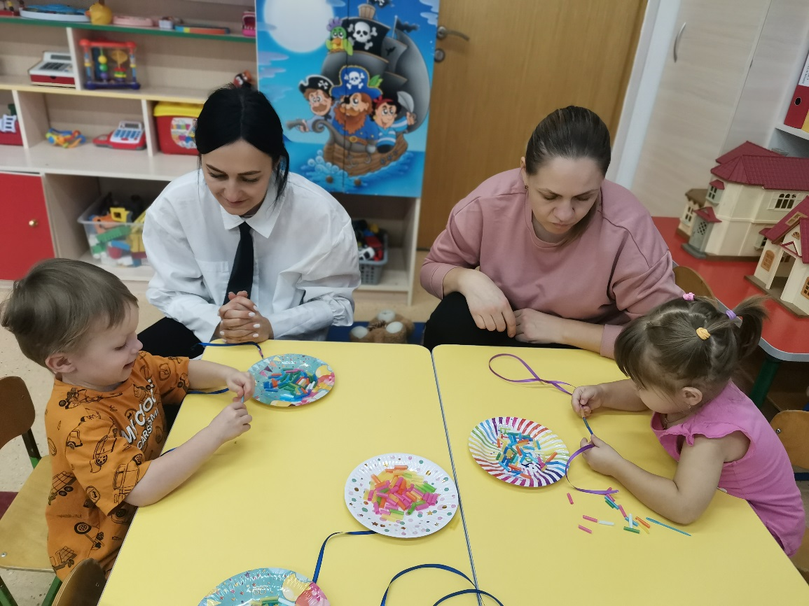

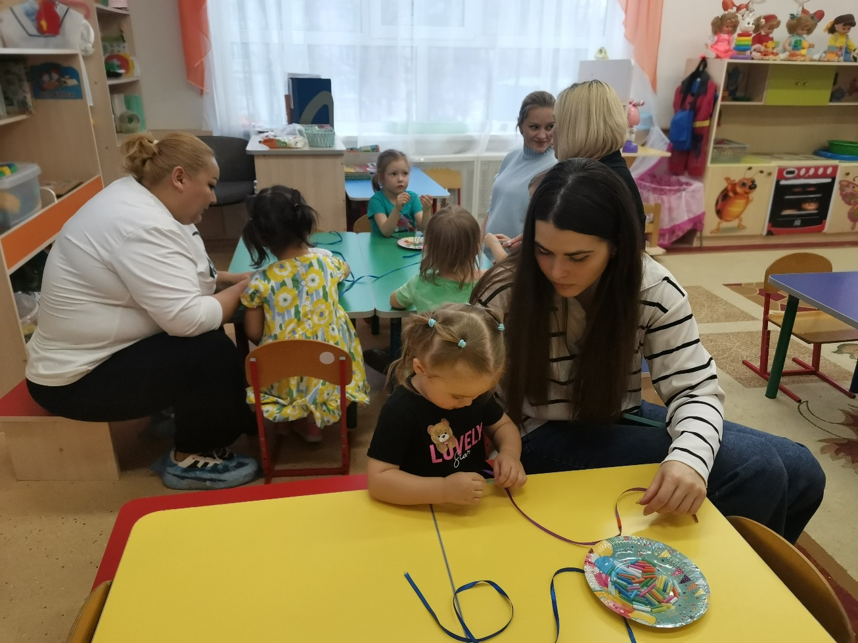

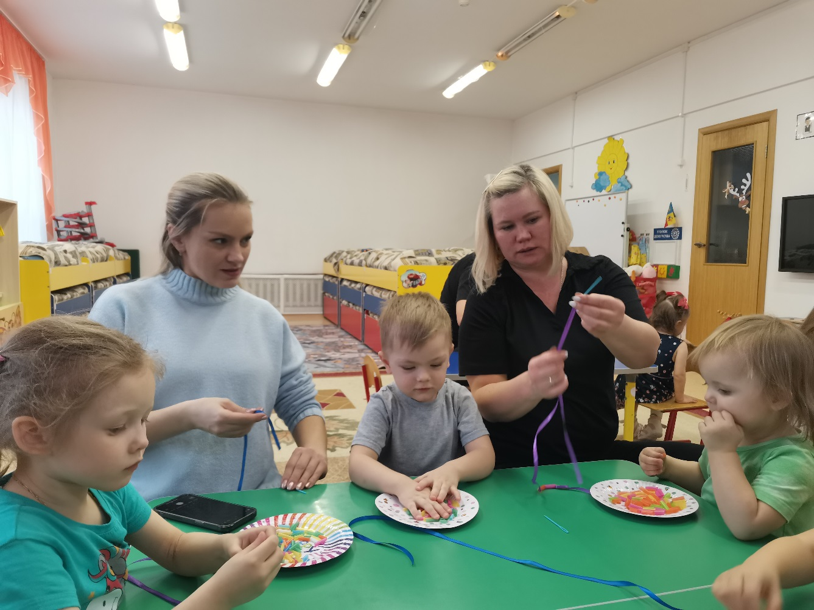

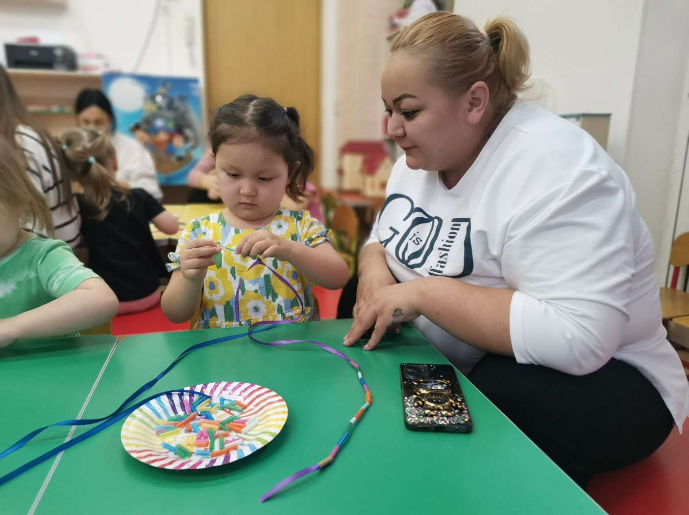

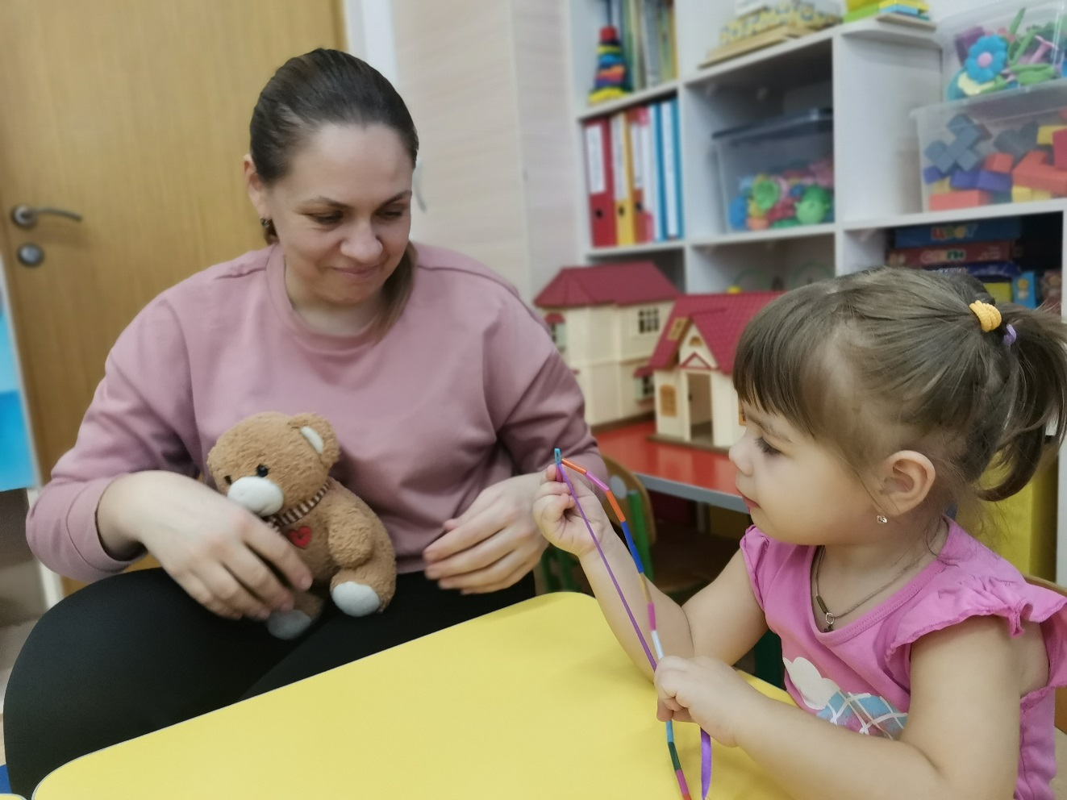

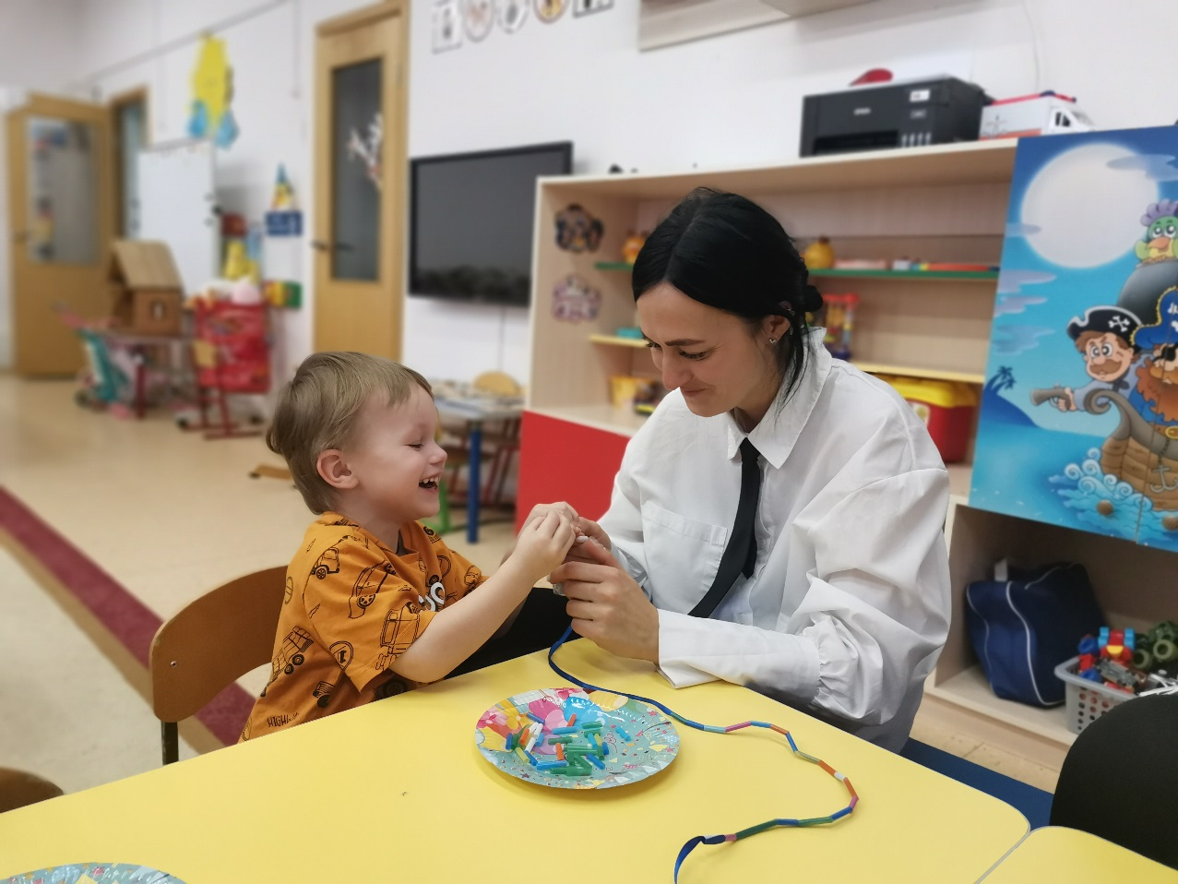

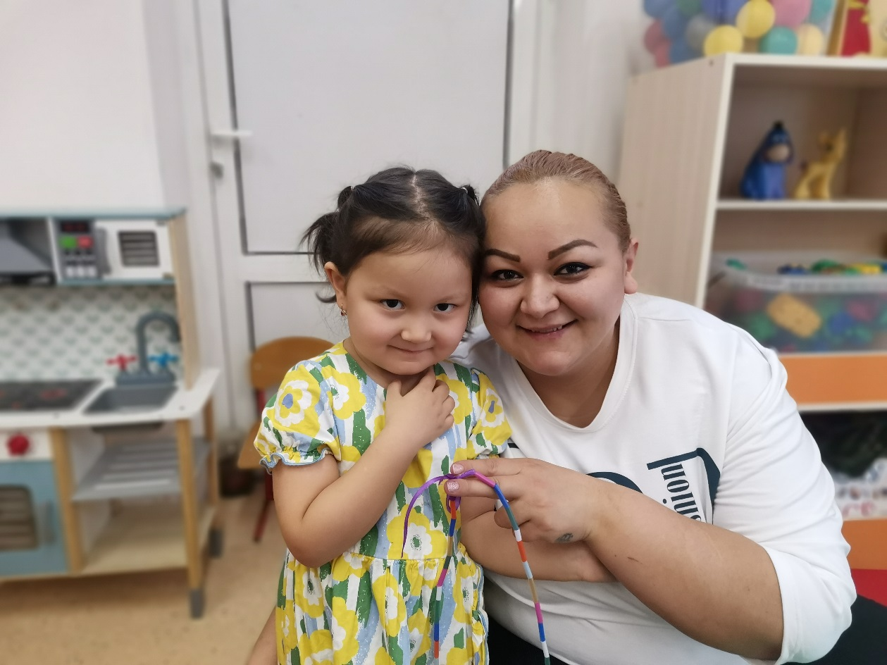

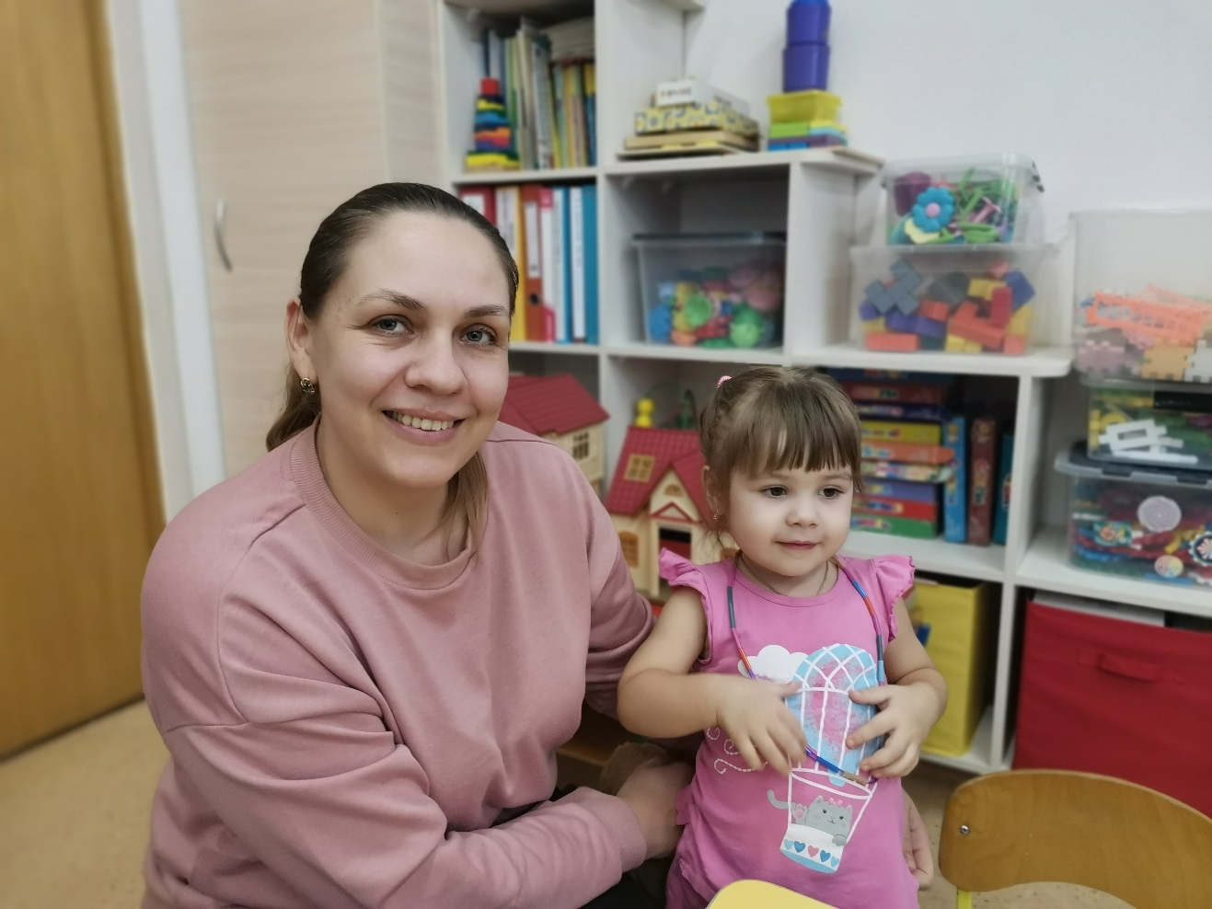

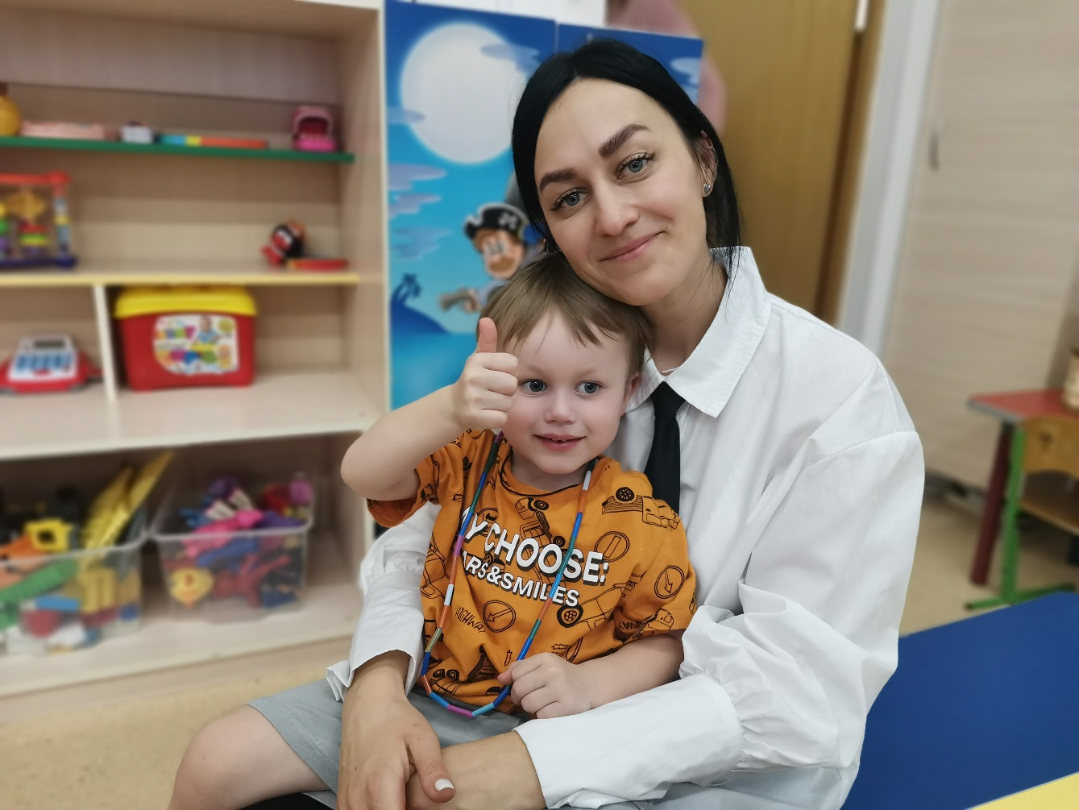

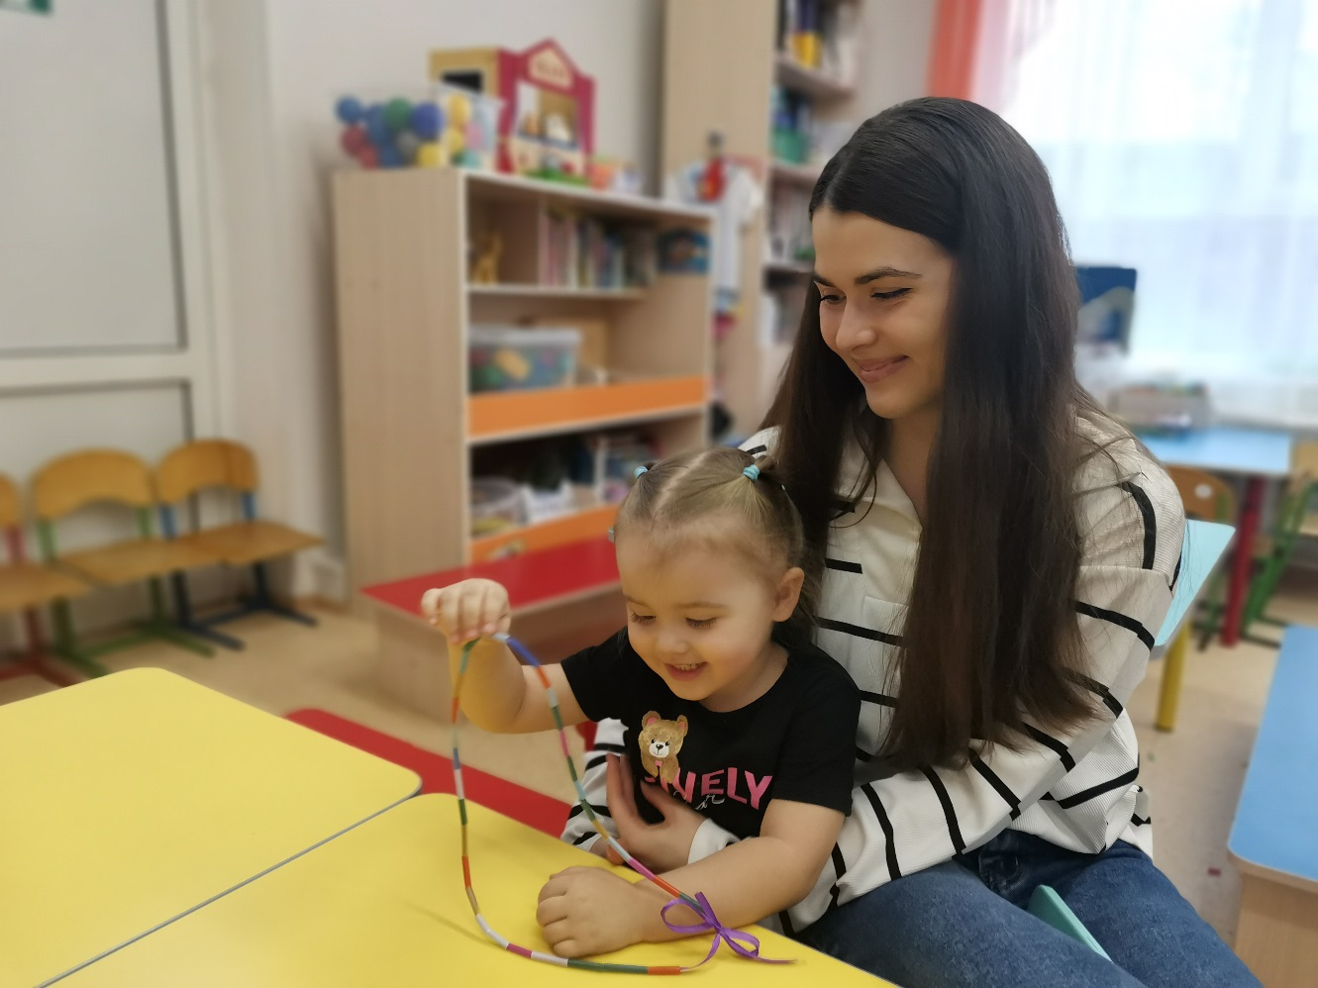

Спасибо за внимание !!!!!